Základní informace pro správné třídění odpadu

Žlutý kontejner na plasty
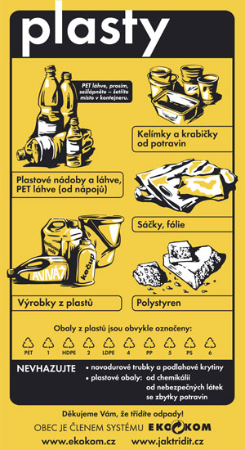 |  | ANO  Do kontejnerů na plasty patří fólie, sáčky, plastové tašky, sešlápnuté PET láhve, obaly od pracích, čistících a kosmetických přípravků, kelímky od jogurtů, mléčných výrobků, balící fólie od spotřebního zboží, obaly od CD disků a další výrobky z plastů.  Pěnový polystyren sem vhazujeme v menších kusech.  NE  Naopak sem nepatří mastné obaly se zbytky potravin nebo čistících přípravků, obaly od žíravin, barev a jiných nebezpečných látek, podlahové krytiny či novodurové trubky

Modrý kontejner na papír
ANO  Hodit sem můžeme například časopisy, noviny, sešity, krabice, papírové obaly, cokoliv z lepenky, nebo knihy. Obálky s fóliovými okýnky sem můžete také vhazovat, zpracovatelé si s tím umí poradit. Bublinkové obálky vhazujeme pouze bez plastového vnitřku! Nevadí ani papír s kancelářskými sponkami. Ty se během zpracování samy oddělí.  NE  Do modrého kontejneru nepatří uhlový, mastný, promáčený nebo jakkoliv znečištěný papír. Tyto materiály nelze už nadále recyklovat. Pozor, použité dětské pleny opravdu nepatří do kontejneru na papír, ale do popelnice | 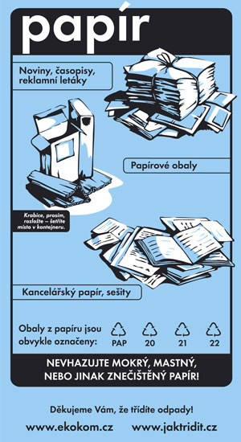

Zelený kontejner na sklo
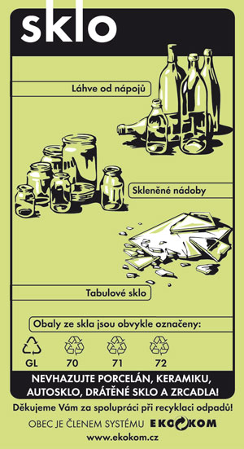 |  | ANO  Do zeleného kontejneru můžeme vhazovat jakékoliv sklo, například lahve od vína, alkoholických i nealkoholických nápojů, sklenice od kečupů, marmelád či zavařenin. Patří sem také tabulové sklo z oken a ze dveří. Vytříděné sklo není nutné rozbíjet, bude se dále třídit!  Pokud jsou vedle sebe zelený a bílý kontejner, vhazujeme do bílého čiré sklo a do zeleného sklo barevné.  NE  Do těchto nádob nepatří keramika a porcelán. Nepatří sem ani autosklo, zrcadla nebo třeba drátované sklo, zlacená a pokovovaná skla. Vratné zálohované sklo patří zpět do obchodu.

